**ตัวอย่าง**

**การปรับเป็นพินัยเป็นองค์ณะ**

ตามข้อ 11 ของระเบียบสำนักนายกรัฐมนตรี ว่าด้วยระเบียบปฏิบัติในการปรับเป็นพินัย พ.ศ. 2566

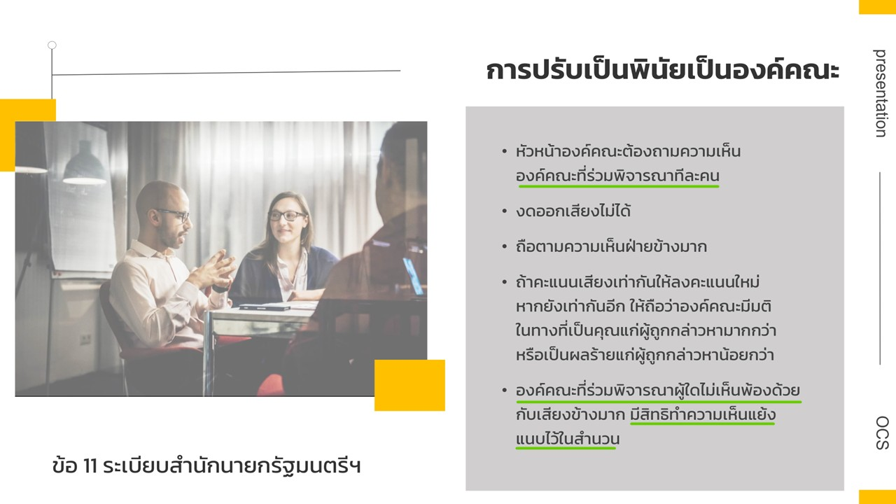

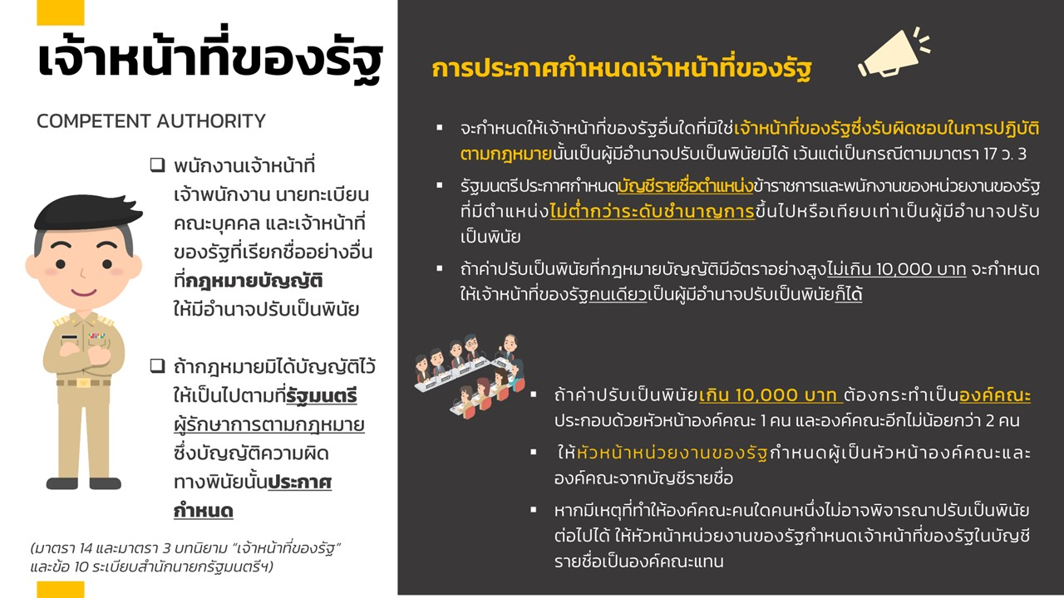

*** ข้อมูลจากสำนักงานคณะกรรมการกฤษฎีกา

**การกำหนดค่าปรับเป็นพินัย**

ตามมาตรา 9 แห่งพระราชบัญญัติว่าด้วยการปรับเป็นพินัย ประกอบข้อ 6 ของระเบียบสำนักนายกรัฐมนตรี ว่าด้วยระเบียบปฏิบัติในการปรับเป็นพินัย พ.ศ. 2566

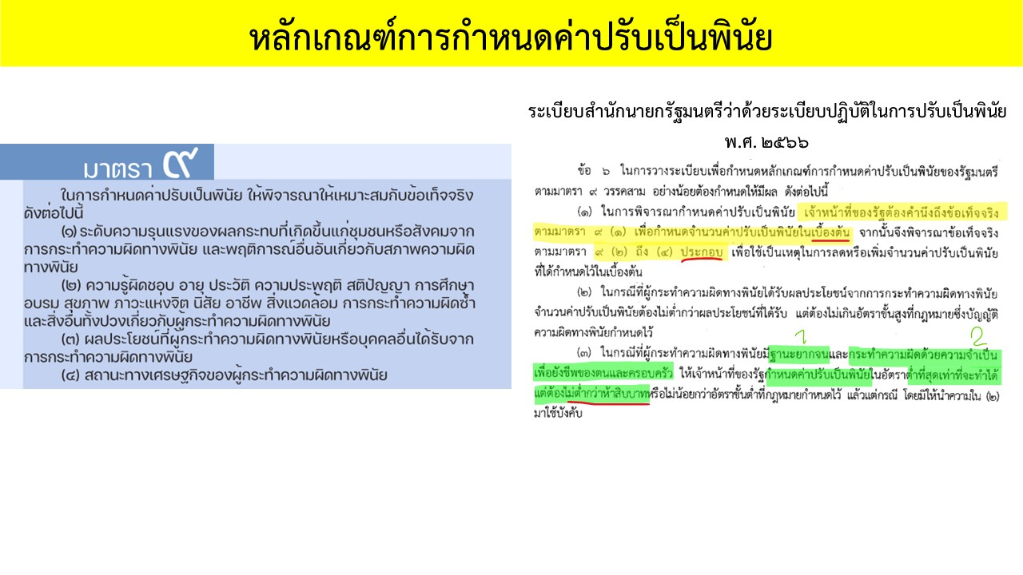

ตัวอย่าง

รายงานการประชุมองค์คณะในการปรับเป็นพินัยตามพระราชบัญญัติสถานบริการ พ.ศ. 2509   
ระบุ วัน เดือน ปี เวลา

ระบุ สถานที่

______________________________

ผู้เข้าร่วมประชุม

1. ระบุ ชื่อ – นาสกุลนายอธิวัฒน์ พรหมชิต หัวหน้าองค์คณะ  
   เจ้าพนักงานปกครองชำนาญการ
2. ระบุ ชื่อ – นาสกุลนายจิรายุ วงศ์ลือชา องค์คณะ  
   เจ้าพนักงานปกครองชำนาญการ
3. ระบุ ชื่อ – นาสกุลนาย สังข์ องค์คณะ  
   เจ้าพนักงานปกครองชำนาญการ

เริ่มประชุมเวลา .... น.

ระเบียบวาระที่ 1 เรื่องหัวหน้าองค์คณะแจ้งที่ประชุมทราบ

**หัวหน้าองค์คณะ** **- คำสั่งจังหวัด.... ที่..../.... เรื่อง กำหนดผู้เป็นหัวหน้าองค์คณะและองค์คณะในการปรับเป็นพินัย**

ตามความในมาตรา 14 วรรคสอง แห่งพระราชบัญญัติว่าด้วยการปรับเป็นพินัย พ.ศ. 2565 กำหนดให้การปรับเป็นพินัยกรณีค่าปรับเป็นพินัยที่กฎหมายบัญญัติไว้มีอัตราอย่างสูงเกิน 10,000 บาท จักต้องกระทำในรูปแบบองค์คณะซึ่งประกอบด้วยเจ้าหน้าที่ของรัฐไม่น้อยกว่า 3 คน โดยหัวหน้าหน่วยงานของรัฐสามารถกำหนด ผู้เป็นหัวหน้าองค์คณะ และองค์คณะจากบัญชีรายชื่อตำแหน่งข้าราชการผู้มีอำนาจปรับเป็นพินัย ทั้งนี้ อาศัยอำนาจตามความในข้อ 10 วรรคสี่ แห่งระเบียบสำนักนายกรัฐมนตรี ว่าด้วยระเบียบปฏิบัติในการปรับเป็นพินัย พ.ศ. 2566 อธิบดีกรมการปกครองจึงออกคำสั่งไว้ในกรณีพระราชบัญญัติสถานบริการ พ.ศ. 2509 ให้กำหนดเจ้าหน้าที่ของรัฐตามประกาศกระทรวงมหาดไทย เรื่อง กำหนดเจ้าหน้าที่ของรัฐผู้มีอำนาจปรับเป็นพินัยตามพระราชบัญญัติสถานบริการ พ.ศ. 2509 เป็นองค์คณะ ดังนี้

1) เจ้าพนักงานปกครอง/นิติกร ระดับชำนาญการขึ้นไป หัวหน้าองค์คณะ สำนักการสอบสวนและนิติการ

2) เจ้าพนักงานปกครอง/นิติกร ชำนาญการ จำนวน 2 คน องค์คณะ สำนักการสอบสวนและนิติการ

จึงแต่งตั้งให้ข้าราชการศูนย์ปฏิบัติการบังคับใช้กฎหมายพนักงานฝ่ายปกครอง เป็นองค์คณะเพื่อดำเนินการปรับเป็นพินัยตามความในข้อ 1 (1) และข้อ 2 ของประกาศกระทรวงมหาดไทย เรื่อง กำหนดเจ้าหน้าที่ของรัฐผู้มีอำนาจปรับเป็นพินัยตามพระราชบัญญัติสถานบริการ พ.ศ. 2509 ประกอบความในข้อ 8 วรรคแรก

/ ของกฎกระทรวง ...

ของกฎกระทรวงการแสวงหาข้อเท็จจริง การรวบรวมพยานหลักฐาน และการชี้แจงหรือแก้ข้อกล่าวหา พ.ศ. 2566 ตามความในข้อ 10 วรรคสอง ของระเบียบสำนักนายกรัฐมนตรีว่าด้วยระเบียบปฏิบัติในการปรับเป็นพินัย พ.ศ. 2566 และตามความในข้อ 7 ของระเบียบกรมการปกครองว่าด้วยการปรับเป็นพินัยของเจ้าหน้าที่ของรัฐในสังกัดกรมการปกครอง พ.ศ. 2566 ดังนี้

1) **ระบุ ชื่อ – นาสกุล** หัวหน้าองค์คณะ

เจ้าพนักงานปกครองชำนาญการ

2) **ระบุ ชื่อ – นาสกุล** องค์คณะ

เจ้าพนักงานปกครองชำนาญการ

3) **ระบุ ชื่อ – นาสกุล** องค์คณะ

เจ้าพนักงานปกครองชำนาญการ

ทั้งนี้ ให้องค์คณะพิจารณากำหนดค่าปรับทางพินัย โดยคำนึงถึงความเหมาะสมและข้อเท็จจริง ตามมาตรา ๙ แห่งพระราชบัญญัติว่าด้วยการปรับเป็นพินัย พ.ศ. 2565 ดังนี้

(๑) ระดับความรุนแรงของผลกระทบที่เกิดขึ้นแก่ชุมชนหรือสังคมจากการกระทำความผิดทางพินัย และพฤติการณ์อื่นอันเกี่ยวกับสภาพความผิดทางพินัย

(๒) ความรู้ผิดชอบ อายุ ประวัติ ความประพฤติ สติปัญญา การศึกษาอบรม สุขภาพภาวะแห่งจิต นิสัย อาชีพ สิ่งแวดล้อม การกระทำความผิดซ้ำ และสิ่งอื่นทั้งปวงเกี่ยวกับผู้กระทำความผิดทางพินัย

(๓) ผลประโยชน์ที่ผู้กระทำความผิดทางพินัยหรือบุคคลอื่นได้รับจากการกระทำความผิดทางพินัย

(๔) สถานะทางเศรษฐกิจของผู้กระทำความผิดทางพินัย

ประกอบระเบียบสำนักนายกรัฐมนตรี ว่าด้วยระเบียบปฏิบัติในการปรับเป็นพินัย พ.ศ. 2566 ข้อ 6 ซึ่งกำหนดหลักเกณฑ์การกำหนดค่าปรับเป็นพินัย ซึ่งเจ้าหน้าที่ของรัฐต้องคำนึง ดังนี้

(1) ในการพิจารณาค่าปรับเป็นพินัย เจ้าหน้าที่ของรัฐต้องคำนึงถึงข้อเท็จจริงตามมาตรา 9 (1) เพื่อกำหนดจำนวนค่าปรับเป็นพินัยในเบื้องต้น จากนั้นจึงพิจารณาข้อเท็จจริงตามมาตรา 9 (2) ถึง (4) ประกอบ เพื่อใช้เป็นเหตุในการลดหรือเพิ่มจำนวนค่าปรับเป็นพินัยที่ได้กำหนดไว้ในเบื้องต้น

(2) ในกรณีที่ผู้กระทำความผิดทางพินัยได้รับผลประโยชน์จากการกระทำความผิดทางพินัย จำนวนค่าปรับเป็นพินัยต้องไม่ต่ำกว่าผลประโยชน์ที่ได้รับ แต่ต้องไม่เกินอัตราขั้นสูงที่กฎหมายบัญญัติความผิดทางพินัยกำหนดไว้

(3) ในกรณีที่ผู้กระทำความผิดทางพินัยมีฐานะยากจนและกระทำความผิดด้วยความจำเป็นเพื่อยังชีพของตนและครอบครัว ให้เจ้าหน้าที่ของรัฐกำหนดค่าปรับเป็นพินัยในอัตราต่ำที่สุดเท่าที่จะทำได้ แต่ต้องไม่ต่ำกว่า 50 บาทหรือไม่น้อยกว่าอัตราขั้นต่ำที่กฎหมายกำหนดไว้ แล้วแต่กรณี โดยมิให้นำความใน (2) มาใช้บังคับ

/ **- ข้อบังคับ** …

**- ข้อบังคับของประธานศาลฎีกา ว่าด้วยวิธีพิจารณาคดีความผิดทางพินัย พ.ศ. 2566**

ข้อ 15 วรรคสอง ให้ศาลใช้ดุลพินิจวินิจฉัยชั่งน้ำหนักพยานหลักฐานทั้งปวงอย่าพิพากษาให้รับผิดทางพินัยจนกว่าจะมีพยานหลักฐานที่ชัดเจนและน่าเชื่อถือว่าจำเลยกระทำความผิดทางพินัย

**มติที่ประชุม** ที่ประชุมมีมติรับทราบ

ระเบียบวาระที่ 2 เรื่องเพื่อพิจารณา

**หัวหน้าองค์คณะ** **2.1 การพิจารณาคำสั่งปรับเป็นพินัย กรณี ผู้รับอนุญาตตั้งสถานบริการ**

**2.2 ประเด็นต้องพิจารณาตามข้อมูลเกี่ยวกับการกระทำอันเป็นความผิด  
ทางพินัยและคำชี้แจง/แก้ข้อกล่าวหาของผู้ถูกกล่าวหา ในความผิดตามข้อกล่าว ทั้ง .... ข้อหา โดยแยกพิจารณาเป็นรายประเด็น ดังนี้**

ความเห็นขององค์คณะในการปรับเป็นพินัย

**2.2.1 ข้อหา** ผู้รับ

**- ข้อเท็จจริงในชั้นสืบสวนและจับกุม**

**- ข้อเท็จจริงตามบันทึกคำชี้แจง/แก้ข้อกล่าวหาตามแบบพินัย 7/1**

ความเห็นขององค์คณะในการปรับเป็นพินัย

**2.2.2 ข้อหา**

**- ข้อเท็จจริงในชั้นสืบสวนและจับกุม**

**- ข้อเท็จจริงตามบันทึกคำชี้แจง/แก้ข้อกล่าวหาตามแบบพินัย 7/1**

**2.3 ประเด็นที่ต้องพิจารณาต่อมา เมื่อข้อเท็จจริงรับฟังได้ว่าผู้ถูกกล่าวหาได้กระทำความผิดอันเป็นความผิดทางพินัย** ซึ่งตามพระราชบัญญัติว่าด้วยการปรับเป็นพินัย พ.ศ. 2565 มาตรา ๙ กำหนดให้องค์คณะพิจารณาค่าปรับทางพินัย โดยคำนึงถึงความเหมาะสมและข้อเท็จจริง ประกอบระเบียบสำนักนายกรัฐมนตรี ว่าด้วยระเบียบปฏิบัติในการปรับเป็นพินัย พ.ศ. 2566 ข้อ 6 ซึ่งกำหนดหลักเกณฑ์การกำหนดค่าปรับเป็นพินัย ซึ่งเจ้าหน้าที่ของรัฐต้องคำนึง แบ่งเป็น 2 ประเด็น ดังนี้

**1) การกำหนดจำนวนค่าปรับเป็นพินัยในเบื้องต้น** โดยอ้างอิงจากระดับความรุนแรงของผลกระทบที่เกิดขึ้นแก่ชุมชนหรือสังคมจากการกระทำความผิดทางพินัย และพฤติการณ์อื่นอันเกี่ยวกับสภาพความผิดทางพินัย

**2) การลดหรือเพิ่มจำนวนค่าปรับเป็นพินัย** ได้แก่

1. ความรู้ผิดชอบ อายุ ประวัติ ความประพฤติ สติปัญญา การศึกษาอบรม สุขภาพภาวะแห่งจิต นิสัย อาชีพ สิ่งแวดล้อม การกระทำความผิดซ้ำ และสิ่งอื่นทั้งปวงเกี่ยวกับผู้กระทำความผิดทางพินัย

2. ผลประโยชน์ที่ผู้กระทำความผิดทางพินัยหรือบุคคลอื่นได้รับจากการกระทำความผิดทางพินัย

3. สถานะทางเศรษฐกิจของผู้กระทำความผิดทางพินัย

/ **ความเห็นของ** …

ความเห็นขององค์คณะในการปรับเป็นพินัย

**มติที่ประชุม ที่ประชุมมีมติเป็นเอกฉันท์** เห็นว่า ซึ่งองค์คณะพิจารณาแล้ว กำหนดให้ต้องชำระค่าปรับเป็นพินัย ดังนี้

1) มาตรา .... แห่งพระราชบัญญัติสถานบริการ พ.ศ. 2509 อัตราค่าปรับ .... บาท (.... บาทถ้วน) ประกอบมาตรา .... แห่งพระราชบัญญัติดังกล่าว

2) มาตรา .... แห่งพระราชบัญญัติสถานบริการ พ.ศ. 2509 อัตราค่าปรับ .... บาท (.... บาทถ้วน) ประกอบมาตรา .... แห่งพระราชบัญญัติดังกล่าว

**รวมจำนวนค่าปรับเป็นพินัยที่ต้องชำระทั้งสิ้น ..... บาท (.........บาทถ้วน)**

ทั้งนี้คำสั่งปรับเป็นพินัยให้ดำเนินการทำเป็นหนังสือโดยมีรายละเอียดตามมาตรา ๒๑ แห่งพระราชบัญญัติว่าด้วยการปรับเป็นพินัย พ.ศ. ๒๕๖๕

(๑) ข้อเท็จจริงที่เกี่ยวกับการกระทำอันเป็นความผิดทางพินัย

(๒) อัตราค่าปรับเป็นพินัยที่กฎหมายบัญญัติ และจำนวนค่าปรับเป็นพินัยที่เจ้าหน้าที่ของรัฐกำหนดให้ต้องชำระ

(๓) ระยะเวลาที่ต้องชำระซึ่งต้องไม่น้อยกว่าสิบห้าวัน แต่ไม่เกินสามสิบวันนับแต่วันที่ได้รับแจ้ง

(๔) กระบวนการที่เจ้าหน้าที่ของรัฐจะต้องดำเนินการต่อไป ถ้าผู้ถูกกล่าวหาปฏิเสธข้อกล่าวหาหรือไม่ชำระค่าปรับเป็นพินัยภายในระยะเวลาที่กำหนด

(๕) สิทธิในการขอผ่อนชำระตามมาตรา ๙ วรรคสอง หรือการยื่นคำร้องขอต่อศาลตามมาตรา ๑๐

(๖) รายละเอียดอื่นใดที่เห็นสมควรอันจะทำให้ผู้ถูกกล่าวหาเข้าใจสภาพแห่งการกระทำความผิดหรือที่เป็นประโยชน์ต่อผู้ถูกกล่าวหา

**ปิดประชุม .... น.**

**ลงชื่อ**…………….………...........………………..หัวหน้าองค์คณะ

เจ้าพนักงานปกครองชำนาญการ

**ลงชื่อ**…………….………...........…………..องค์คณะ **ลงชื่อ**…………….………...........…………..องค์คณะ   
 เจ้าพนักงานปกครองชำนาญการ เจ้าพนักงานปกครองชำนาญการ